Universidad Veracruzana
Ingeniería en Instrumentación Electrónica
E.E Robótica
Proyecto. Carrito seguidor de línea
Facilitador. José Alfonso Domínguez Chávez
Elaborado por:
León Felipe Amaro Hernández
Antonio de Jesús Becerril Olivo
Lidia Abigail Martínez Vázquez
Valeria Salomé Ramos Mora
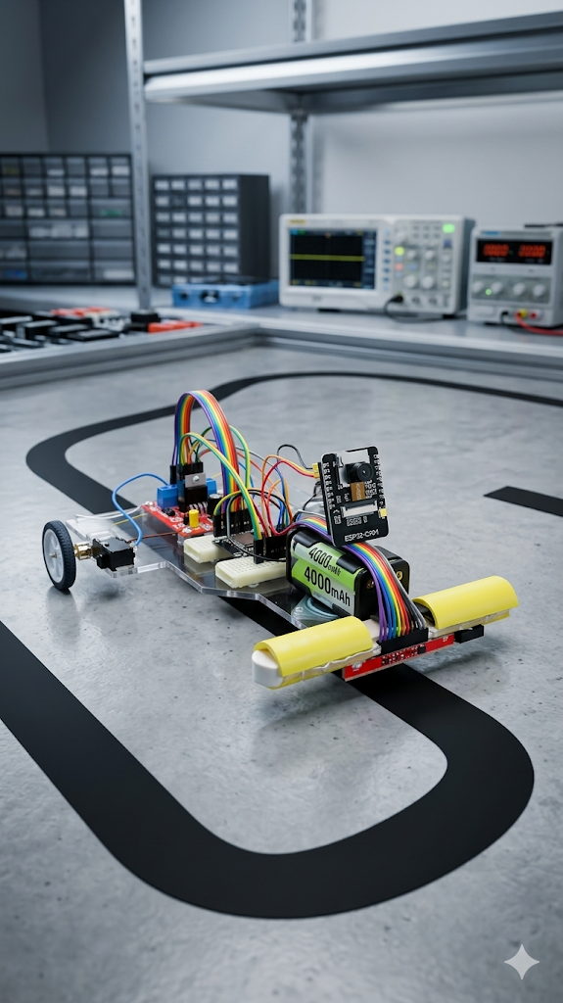
INTRODUCCIÓN
En la robótica móvil, los vehículos seguidores de línea son plataformas fundamentales para validar estrategias de control y la integración de sistemas embebidos. Este proyecto documenta el diseño, adaptación y evaluación de un robot diferencial autónomo desarrollado para participar en una competencia dentro del marco de evaluación de la cátedra de robótica.
A la estructura base del robot se le han integrado dos modificaciones de hardware específicas para expandir sus capacidades operativas:
- Lazo de arranque óptico: Un sensor de resistencia dependiente de la luz (LDR) encargado de detectar el estímulo lumínico de salida en la pista para accionar el inicio de los motores de manera automatizada.
- Módulo de adquisición visual: Una cámara frontal ESP32-CAM orientada al frente. Aunque este sensor no interviene activamente en el bucle de control de navegación, cumple la función de grabar continuamente el trayecto en primera persona (FPV) para un posible análisis de la dinámica de giro y el comportamiento del vehículo en pista.

PLANTEAMIENTO DEL PROBLEMA
El desarrollo de robots seguidores de línea para entornos competitivos exige balancear la velocidad de desplazamiento con la estabilidad y la precisión en el seguimiento de trayectoria. Cuando el sistema se somete a condiciones de carrera, surgen perturbaciones físicas y restricciones de diseño que ponen a prueba los controladores convencionales.
El problema técnico fundamental de este prototipo radica en sintonizar el lazo de control bajo dos condiciones críticas implementadas:
- Automatización del arranque: El sistema debe prescindir de un interruptor físico manual, lo que obliga al microcontrolador a procesar en tiempo real la transición de luz mediante la LDR para iniciar la marcha en sincronía exacta con la señal de salida.
- Modificación de la dinámica por peso: La adición frontal de la ESP32-CAM introduce una carga útil que altera la masa total y el centro de gravedad del chasis.
Por lo tanto, el reto a resolver consiste en diseñar y sintonizar un lazo de control robusto que garantice que el robot complete la trayectoria de la carrera a máxima velocidad y de manera autónoma, logrando un arranque óptico eficiente y manteniendo la estabilidad cinemática a pesar de la carga inercial de la cámara frontal.

PROCESO DE DISEÑO Y MODELADO
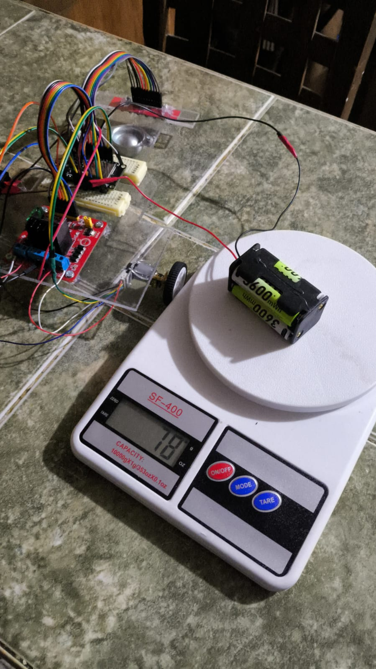
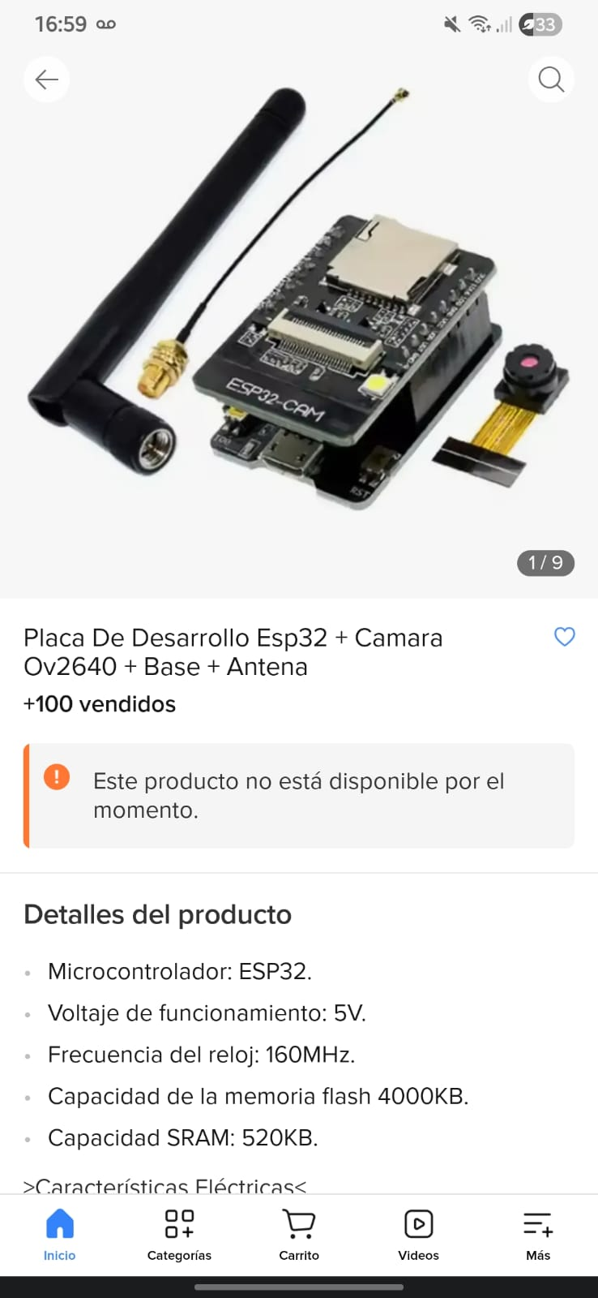
Primero definimos los componentes -1. Componentes- que utilizaríamos, incluyendo la alimentación del robot para así poder planificar un diseño correcto que cubriera las necesidades de espacio, acatando también lo establecido en el reglamento para la competencia.
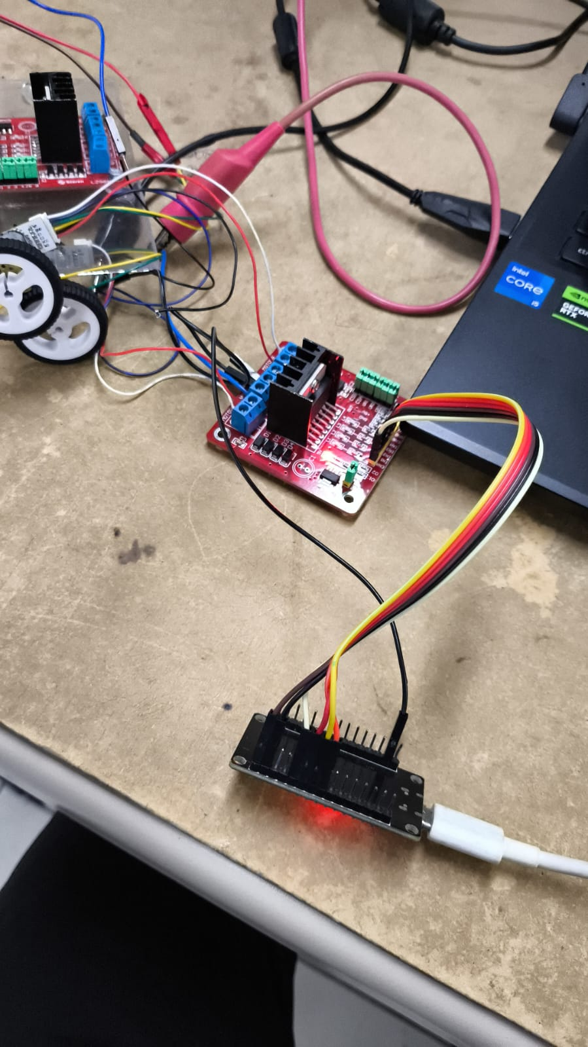
Componentes:
- Microcontrolador ESP32
- 2 motores N20
- Puente H L298N
- 2 ruedas de goma

- Acrílico 30cm*40cm
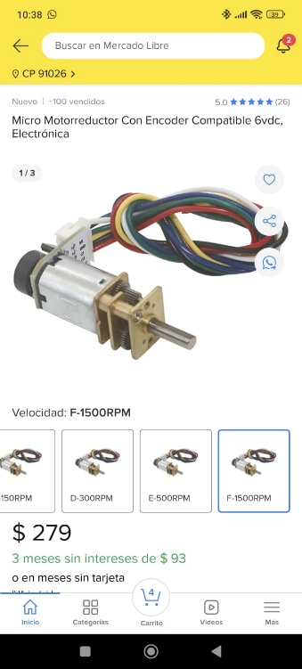
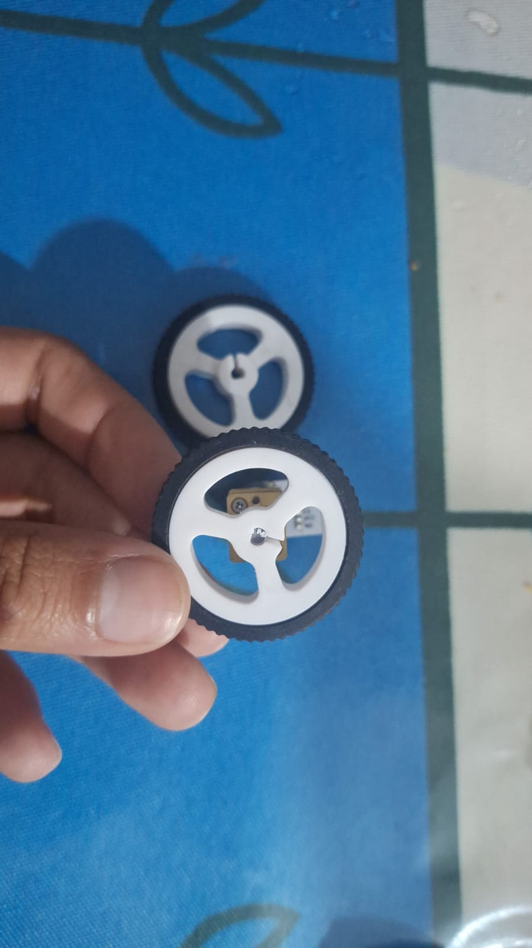
- 4 baterías recargables de 3600 mWh
- Porta pilas 4S
- ESP CAM
- Sensor óptico QTR-8A
- Jumpers
- Rueda loca
1. Componentes

Una vez seleccionados los componentes se acordó la distribución de ellos en el primer boceto -2. Boceto- que teníamos pensado.
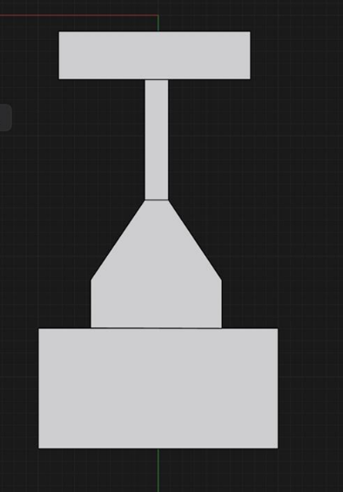
Nos percatamos de que el espacio no era suficiente, así que decidimos modificarlo. La plataforma móvil ha sido estructurada sobre un chasis polimérico simétrico de acrílico rígido -3. Diseño final-, cuya geometría fue optimizada específicamente para mitigar las restricciones cinemáticas de los vehículos de tracción diferencial en trayectorias de alta velocidad:
  - Distribución Inercial y Centro de Gravedad: El diseño contempla una sección posterior significativamente más ancha para albergar de forma concéntrica los actuadores electromecánicos (motores N20) y su módulo de control. Esta disposición técnica desplaza la mayor concentración de masa hacia el eje motriz, logrando mantener un centro de gravedad bajo y centrado que maximiza la tracción, reduce el derrape lateral y favorece el comportamiento predictivo del control dinámico.
2. Boceto.
Optimización Frontal y Geometría de Giro: La sección anterior del chasis presenta un perfil adelgazado. Mecánicamente, esta reducción geométrica elimina excedentes de material en la zona central, disminuyendo el momento de inercia rotacional y el peso neto del vehículo para propiciar una mayor aceleración lineal. Fue ahí que se situaron las pilas, sobre la rueda loca con el objetivo de distribuir correctamente el peso y que el robot no se levantara.
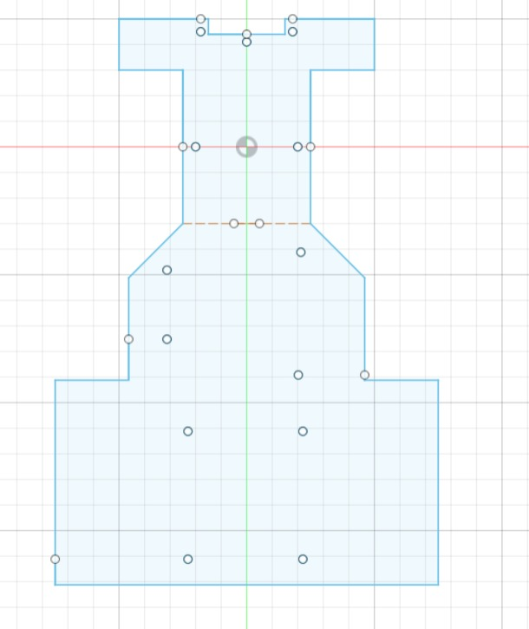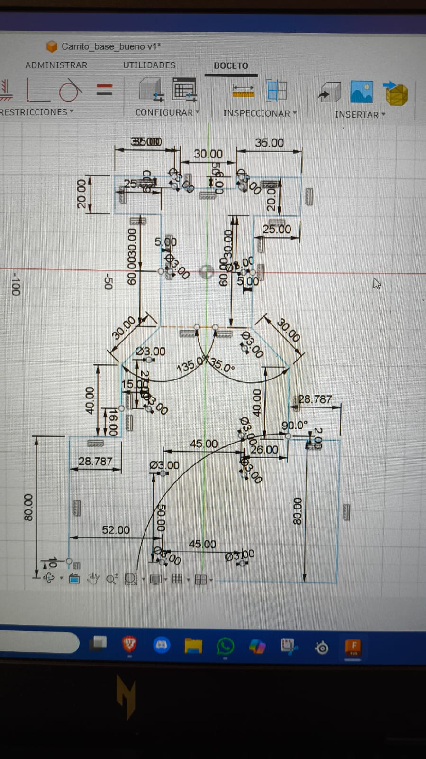
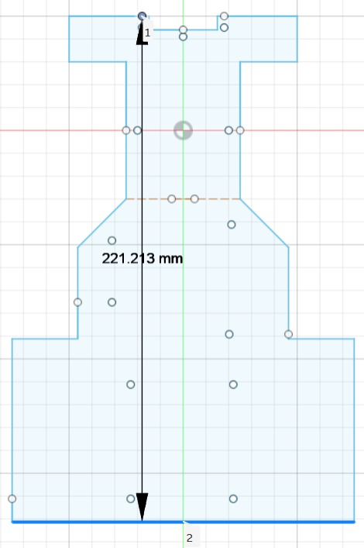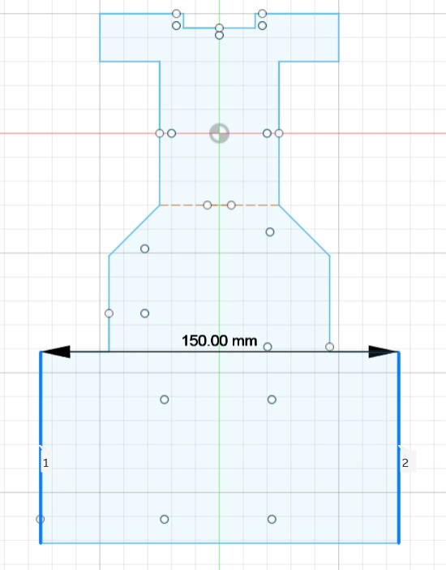
3. Diseño final
Posteriormente, como último paso del diseño y modelado, se realizó una simulación en el software de Coppelia Sim -4. simulación- con una tentativa de diseño aproximada para probar también su funcionamiento con los primeros códigos.
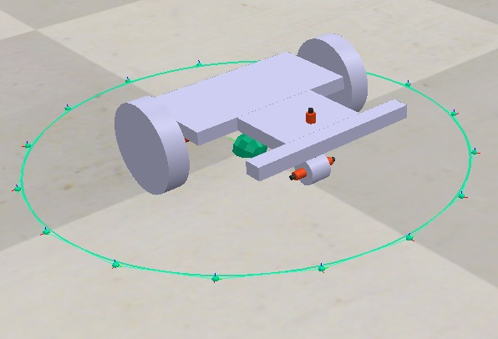
4. Simulación
DETALLES DE FABRICACIÓN Y ENSAMBLAJE
1. Arquitectura y Lazos de Control (Enfoque PID)
El chasis mecánico de acrílico, los motores N20$r=0.027 m$, el ESP32 (240 MHz) y el driver L298N se mantienen idénticos. Sin embargo, el procesamiento del firmware cambia radicalmente su flujo:
- Lazo Externo (Control de Orientación/Línea): El ESP32 lee el arreglo de 8 sensores analógicos QTR-8A para calcular la desviación lateral $(e(k))$ respecto al centro de la línea. Un algoritmo PID de posición procesa este error y genera un valor de corrección de giro (velocidad angular requerida o diferencial de PWM).
- Lazo Interno (Control de Velocidad de Motores): Los encoders magnéticos (20 pulsos/vuelta) capturan la velocidad angular real de cada rueda cada 100 ms. Dos lazos PID independientes (uno para cada motor) comparan estas lecturas con las consignas deseadas y ajustan dinámicamente el ciclo de trabajo (% PWM) enviado al puente en H L298N.
2. Modelado Matemático y Algoritmo PID
Cinemática del Error y del Robot
Se preservan las ecuaciones cinemáticas ideales del robot diferencial para relacionar las velocidades de las ruedas con el avance lineal $\left(v\right)$y angular $\left(ω\right)$:
$$v=\frac{r}{2}(ω_{R}+ω_{L})$$
$$ω=\frac{r}{L}(ω_{R}+ω_{L})$$
El error de seguimiento instantáneo se calcula en el dominio discreto como:
$$e\left(k\right)= {(y}_{ref}\left(k\right)-y\left(k\right)$$
Formulación del Controlador PID Discreto
Para corregir la trayectoria o regular la velocidad de los motores en el ESP32, la acción de control $(u(k))$ (que se traduce en el ajuste de PWM) se calcula en cada instante de muestreo mediante la ecuación clásica discretizada:
$$u\left(k\right)=K_{p}e\left(k\right)+K_{i}∆t\sum_{j=0}^{k}{e\left(j\right)+K_{d}\frac{e\left(k\right)-e(k-1)}{∆t}}$$
Donde los parámetros de sintonización son:
- $Kp=0.12$ (Ganancia Proporcional): Proporciona una respuesta inmediata a la desviación actual. Si es muy alta, el robot oscila bruscamente sobre la línea. La corrección basada en el error actual es sutil. El robot no reaccionará de forma violenta cuando note una pequeña desviación. La ventaja es que reduce drásticamente las oscilaciones bruscas en línea recta; la desventaja es que, si el robot va muy rápido, esta ganancia podría ser insuficiente para meter al robot a tiempo en curvas cerradas.

- $Ki=0$ (Ganancia Integral): Corrige el error acumulado en el tiempo (error en estado estacionario), útil para compensar fricciones asimétricas en los motores o pendientes en la pista. Al eliminar la componente integral, liberas al ESP32 de acumular el error en el tiempo. Esto elimina por completo el fenómeno de windup (saturación integral), pero significa que el sistema tendrá un error en estado estacionario. Si hay una fricción asimétrica en los motores o las llantas derrapan un poco, el robot podría estabilizarse corriendo ligeramente desfasado del centro de la línea sin poder corregir ese último milímetro de desviación.
- $Kd=0.80$(Ganancia Derivativa): Anticipa la tendencia del error evaluando su velocidad de cambio, actuando como un "freno" para suavizar el balanceo cuando el robot entra en curvas cerradas. Esta componente es la que domina por completo el control. El valor es significativamente más alto que la componente proporcional aproximadamente 6.6 veces mayor. El controlador es extremadamente sensible a la velocidad con la que cambia el error.
- En curvas: Actuará como un excelente amortiguador, anticipándose al cambio de dirección y plicando un "frenado diferencial" drástico para rotar el chasis antes de que el error sea enorme.
- En rectas: Si los sensores QTR-8A leen ruido eléctrico o pequeños cambios en el color de la pista, la derivada de ese ruido será gigantesca y se multiplicará por 0.80. Esto puede provocar un efecto de "vibración" o jitter de alta frecuencia en los motores (los motores se escuchan estresados o "rasposos" aunque el robot vaya en línea recta).
- $∆t≈4.6ms$ (Tiempo de Muestreo): Periodo fijo de ejecución del lazo de control en el microcontrolador.
3. Formulación matemática aplicada.
Sustituyendo tus ganancias en la ecuación discreta que procesará el firmware del ESP32, el cálculo de la acción de control $u\left(k\right)$ para cada iteración se reduce a:
$$u\left(k\right)=0.12e\left(k\right)+0.80\frac{e\left(k\right)-e(k-1)}{∆t}$$
Donde la señal de salida dependerá casi en su totalidad de la diferencia entre el error actual $e\left(k\right)$y el error del ciclo anterior $e\left(k-1\right)$.
4. Obtención de la base.
Se compró el acrílico. Se cortó y perforó con cortadora laser -5. Base-.
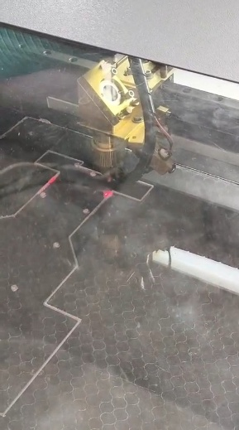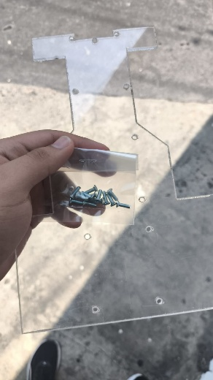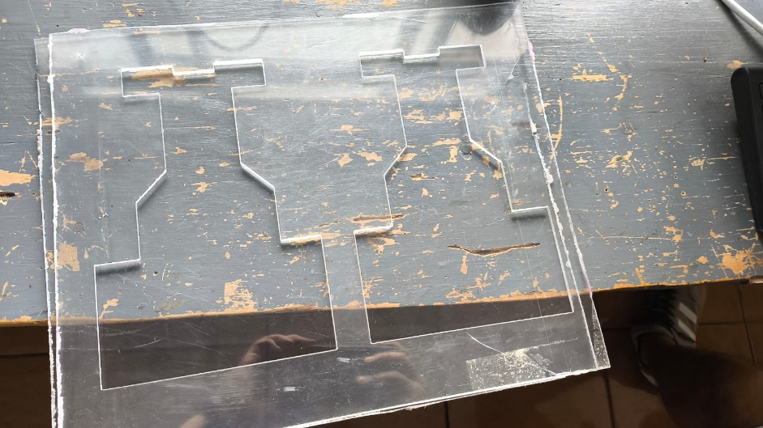
5. Base

5. Ensamblaje.
El ensamblaje comienza quitándole el plástico protector al acrílico recién cortado. Lo primero es montar los dos micromotores N20 en la sección trasera más ancha.
- Se colocaron las llantas de 27 mm en los ejes D de los motores y se soldaron los cables hacia los encoders magnéticos que van acoplados a la parte trasera del motor.
- En la parte inferior central, se fija la rueda loca de soporte para darle el tercer punto de apoyo al robot.
Con la base rodante lista, se da la vuelta al chasis para montar los componentes más pesados en la zona trasera.
- Se atornilla el puente en H L298N.
- Justo arriba de la rueda loca se monta el portapilas con las baterías de 3600 mAh. Es vital asegurar bien este bloque, porque cualquier juego o movimiento de las pilas en una curva cerrada alteraría por completo el centro de gravedad que tanto costó calcular.
- Se realizan las conexiones de potencia desde las pilas hacia las borneras del L298N y los cables de los motores.
Pasamos a la zona media y frontal, la sección delgada y estilizada del acrílico.
- En el centro, se fija el expansor donde descansa el ESP32 DevKit V1.
- Se empiezan a tirar los cables tipo DuPont (de colores llamativos, como en las fotos) para conectar los pines de control PWM desde el ESP32 hacia el conductor de motores L298N, y las señales de los encoders hacia los pines de interrupción del microcontrolador.
- En el extremo frontal inferior, casi rozando el suelo, se monta el arreglo analógico QTR-8A. Se ajusta la altura milimétricamente con espaciadores (standoffs) para asegurar que los emisores infrarrojos tengan la distancia óptima de lectura respecto a la pista.
Etapa de personalización final para cumplir con las reglas de la competencia:
- En una zona visible y despejada, cerca de la punta frontal del lado izquierdo, se montó el módulo de la fotorresistencia LDR, apuntando hacia la izquierda para captar limpiamente el "chispazo" de luz que ordenará el arranque automático.
- Finalmente, se monta la ESP32-CAM arriba del bloque de las baterías. Al conectarla a su propia alimentación, se ajusta el ángulo del lente plano hacia el frente para asegurar que la perspectiva en primera persona (FPV) grabe perfectamente la línea negra perdiéndose bajo el chasis en las curvas.
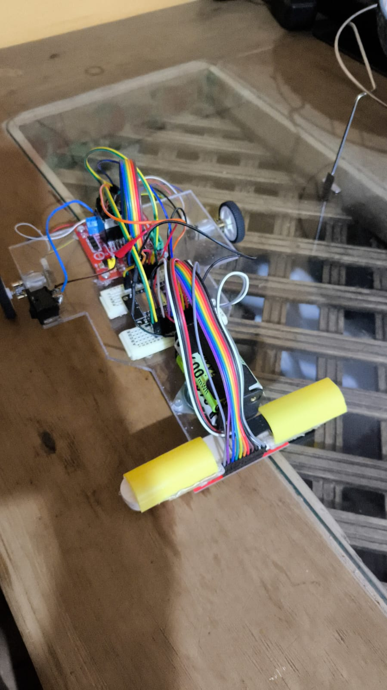
6. Ensamblaje terminado
RESULTADOS DE PRUEBAS Y MEJORAS REALIZADAS

CONCLUSIONES
El desarrollo, ensamble e implementación experimental del robot seguidor de línea autónomo permitió validar con éxito la integración de sistemas mecánicos, electrónicos y de control dinámico bajo un entorno competitivo controlado. A partir de los resultados y el proceso de ingeniería documentado, se establecen las siguientes conclusiones:
- Eficacia del Algoritmo de Control: La sintonización del controlador en una estructura PD discreta con ganancias de Kp = 0.12 y Kd = 0.80 demostró ser efectiva para mitigar las oscilaciones transitorias en trayectorias rectilíneas. La fuerte componente derivativa actuó de manera predictiva ante las transiciones rápidas de curvatura, aplicando el frenado diferencial necesario para inscribir al vehículo de forma estable en curvas cerradas.
- Compensación de la Carga Inercial: La adición frontal del módulo de adquisición visual ESP32-CAM modificó la distribución de masa y el centro de gravedad original del chasis de acrílico. No obstante, la rigidez estructural del diseño simétrico y el ajuste restrictivo de la ganancia proporcional evitaron el sobreimpulso mecánico, absorbiendo el incremento inercial frontal sin degradar el seguimiento de la línea ni perder el rango óptimo de lectura del arreglo de sensores QTR-8A.
- Automatización del Arranque Óptico: La integración del lazo secundario basado en la fotorresistencia LDR cumplió satisfactoriamente con la restricción de diseño de arranque síncrono automatizado. El procesamiento en tiempo real de los umbrales de iluminancia en el ESP32 DevKit V1 garantizó una transición inmediata del estado de reposo al lazo cerrado de control al detectar el destello de salida, eliminando la necesidad de accionamientos manuales de protección.
- Adquisición de Datos Contextuales: La incorporación de la cámara FPV (First Person View) cumplió con su propósito metodológico al registrar de forma continua las variables del entorno desde la perspectiva del robot. Esto convierte a la plataforma en una unidad robusta de adquisición de datos para la evaluación cualitativa de las vibraciones del chasis, la adherencia de los neumáticos en pista y el comportamiento dinámico general del hardware.

RECOMENDACIONES
Con el propósito de optimizar el desempeño cinemático del vehículo, incrementar su velocidad promedio en pista y robustecer el sistema ante futuras competencias o aplicaciones avanzadas de robótica móvil, se proponen las siguientes directrices técnicas:
- Mitigación del Efecto Jitter mediante Filtrado Digital: Debido a la alta sensibilidad de la ganancia derivativa Kd = 0.80, se recomienda programar un filtro digital de media móvil o un filtro paso bajas de primer orden en el firmware del ESP32. Esto suavizará las señales crudas provenientes del arreglo analógico QTR-8A, disminuyendo las lecturas de ruido por imperfecciones físicas de la pista y reduciendo el estrés mecánico o vibración de alta frecuencia en los micromotores N20.
- Transición hacia un Lazo de Control de Velocidad Concéntrico: Actualmente, el sistema opera con un lazo principal de orientación. Se sugiere integrar de manera activa las lecturas de los encoders magnéticos (20 pulsos/vuelta) en un lazo de control PID interno en cascada enfocado exclusivamente en la regulación de la velocidad angular independiente de cada rueda. Esto compensará las pérdidas de fricción, asimetrías mecánicas de los motores y caídas de voltaje de las baterías en tiempo real.
- Procesamiento de Imágenes a Bordo (Edge AI): Para maximizar la utilidad del hardware instalado, se recomienda que en fases posteriores la ESP32-CAM no se limite únicamente a la grabación pasiva de video. Se propone aprovechar la frecuencia de 240 MHz del procesador para ejecutar algoritmos simplificados de visión artificial, tales como la detección de la línea mediante binarización por umbral de Otsu o la identificación geométrica de obstáculos en la pista, sustituyendo o complementando el arreglo infrarrojo.
- Optimización de la Distribución de Masa: Se sugiere diseñar un soporte elevado de material ligero (impresión 3D en PLA) para recolocar la ESP32-CAM en una posición más cercana al eje geométrico central o retrasar ligeramente el banco de baterías. Esto reducirá el momento de inercia respecto al eje de rotación frontal, aliviando la carga sobre la rueda loca trasera y permitiendo giros dinámicos más ágiles con menor esfuerzo de control.

